PLASTYKA KL. VII – Danuta Kusiak
Drodzy uczniowie, dzisiejszym tematem lekcji potęga i urok baroku. Byliście już na wycieczce w rezydencji barokowej w Wilanowie. Teraz chciałabym abyście przeczytali poniższą notatkę i obejrzeli ilustrację wraz z opisami. Pozdrawiam. Danuta Kusiak.
TEMAT: POTĘGA I UROK ILUZJI – KRAJOBRAZY W CHMURACH - BAROK

Nowością, jaką wprowadził Barok w dziedzinie malarstwa, było pokrycie ścian rozległą, iluzjonistyczną dekoracją malarską. Miała ona optycznie powiększać pomieszczenie, dawać wrażenie, iż mury się rozszerzają. Malarstwo iluzjonistyczne było monumentalne, charakteryzowało się teatralnością, ruchem, chęcią oddania nieskończoności. Typowa dla Baroku była też chęć łączenia różnych dziedzin sztuki. Tym samym w malarstwie iluzjonistycznym zacierały się granice między obrazem a architekturą.
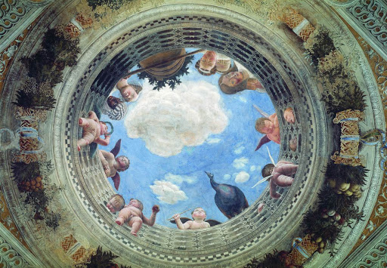

Ten fresk jest przykładem malarstwa iluzjonistycznego. Na ścianie namalowane są elementy architektoniczne, a także niebo, co sprawie, że gdy patrzymy do góry mamy wrażenia jakbyśmy oglądali kościół bez dachu,

Pośród technik przeważał światłocień, kontrasty barw i świateł, skróty perspektywiczne. Pod względem tematycznym sceny były bardzo zróżnicowane. Pokazywały np. wydarzenia z życia świętych, władców, herosów, postaci mityczne i mitologiczne, zawsze jednak rozgrywały się w podobnym otoczeniu. Ważnym tematem w sztuce XVII wieku był również motyw śmierci i przemijania. Dużą rolę odgrywały biblijne przypowieści o marności świata, kruchości ludzkiego życia, nietrwałości dóbr materialnych.

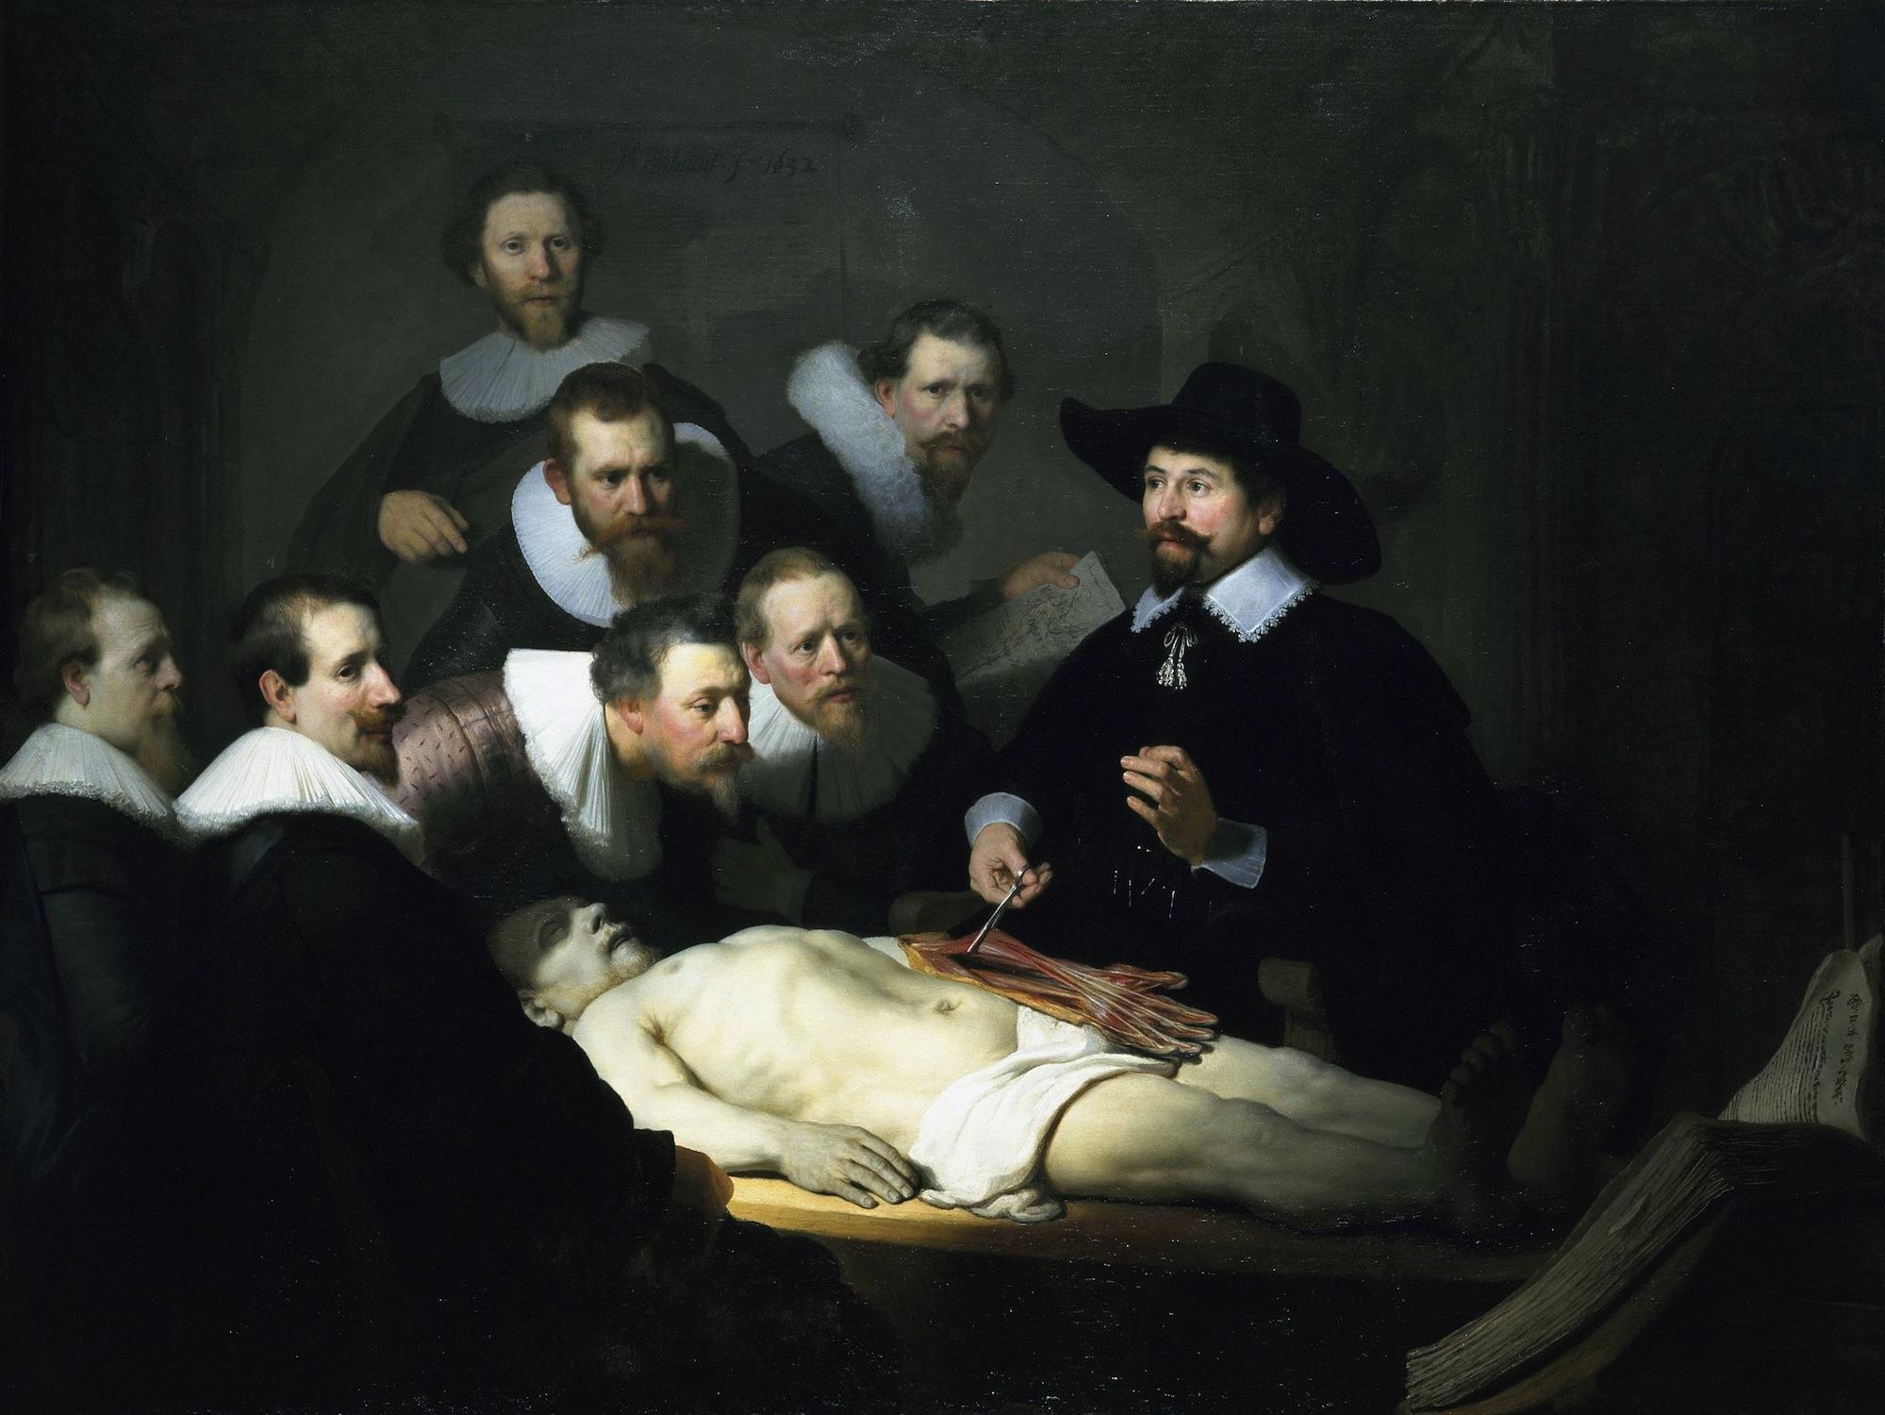
Rembrandt – Lekcja anatomii doktora Tulpa, Autoportret. Obraz ten doskonale pokazuje grę kontrastów i światłocień. To co najważniejsze w obrazie jest podkreślone za pomocą światła i co charakterystyczne dla baroku za temat obiera śmierć.
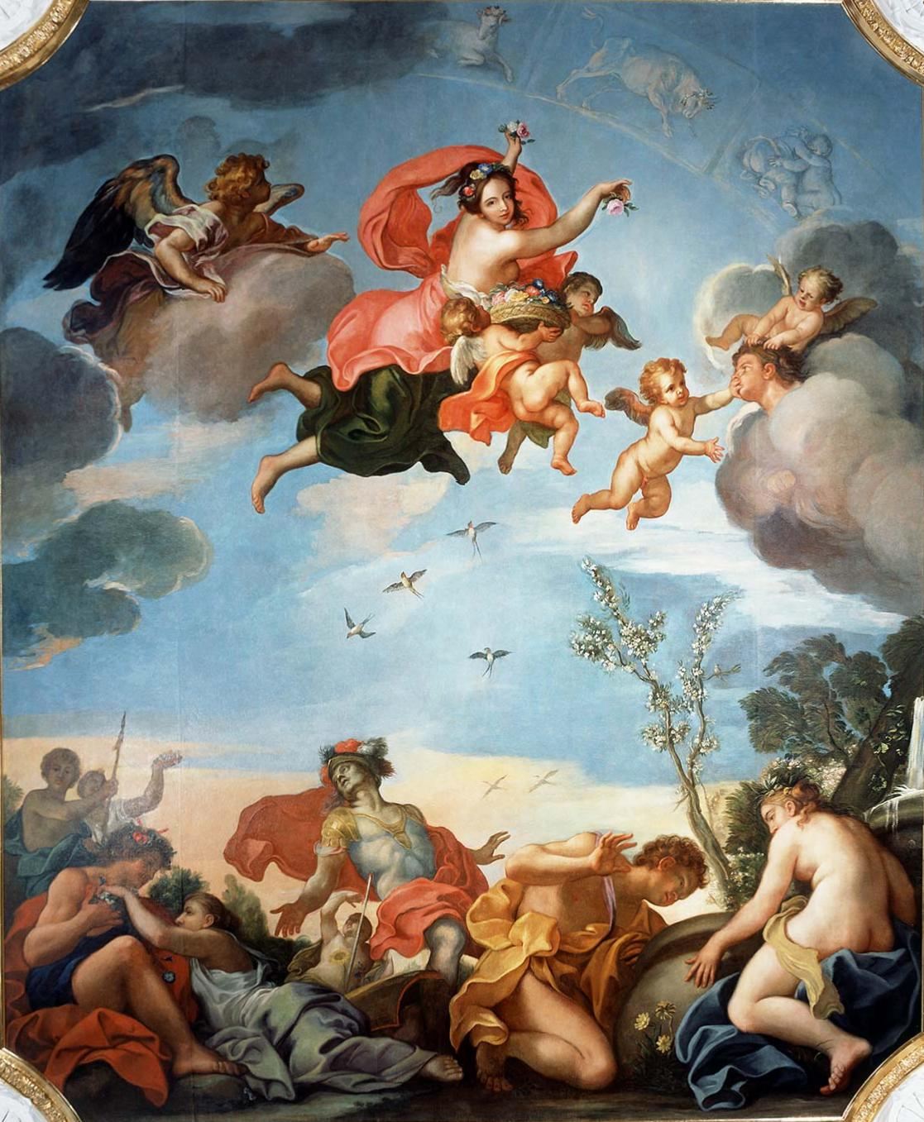

Alegoria wiosny z Wilanowa. Widać tu postaci mitologiczne, herosów, boginie. Postaci te unoszą się na wietrze, co też jest charakterystyczne dla baroku. Innym cechą charakterystyczną dla baroku jest ukazywanie piękna ciała – widać poszczególne mięśnie bóstw i herosów.

